Offre n°13219 – Walo Bertschinger SA

Position A1(Position A2+A3)
Armoire à portes coulissantes Nivométall, avec serrure, 2 hauteurs (ou 3 hauteurs) à classeurs, avec serrure
Couleur métal à choix (selon collection Nivométall)
Dim. : H120xP40xL73cm (H120xP40xL107cm)
Réf. : C36240 (C3267)

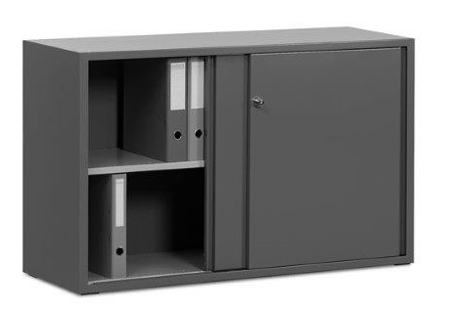

Socle avec pieds de nivellement
Dim. : H120xP10xL7cm
Réf. : 27201.25
(pas de photo)

Position B
Châssis intermédiaire pour superposition
Dim. : L100xP40xH9cm
Réf. : 27001.14
(pas de photo)

Position C1
Plan de travail SITAG MCS
Table principale (L240xP90cm) et une table retour (L100xP80cm)

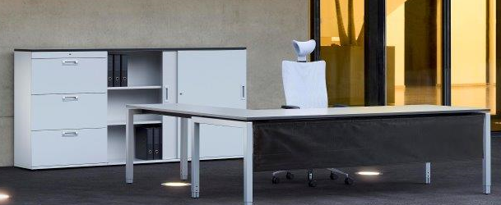

Support CPU métal gris alu pour montage sur châssis
Réf. : C-NZTCPUM
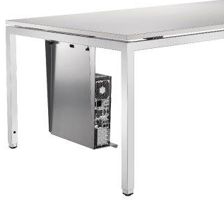

Position C2
Table Sitag MCS, hauteur réglable – plateau mélaminé gris clair, 4 pieds métal gris alu
Dim. : L160xP90xH68-82cm
Réf. : C-NFT1690L/1

Position C3
Table de conférence Sitag MCS, plateau mélaminé gris clair, 4 pieds métal gris alu
Dim. : L220xP80xH68-82cm
Réf. : C-NFT2280
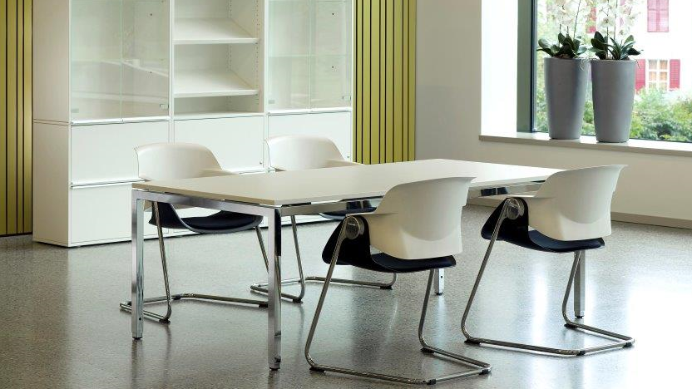

Position C4
Table de conférence Sitag MCS avec bac d’électrification, hauteur réglable, plateau mélaminé gris clair, 4 pieds métal gris alu
Dim. : L280xP90xH68-82cm
Réf. : C-NFT2890
*Pour des questions d’ordre technique et de stabilité les plateaux de dimensions L280xP80cm ne sont pas disponibles

Position C5
Table de conférence Sitag MCS avec bac d’électrification, hauteur réglable, plateau mélaminé gris clair, 4 pieds métal gris alu
Dim. : L240xP90xH68-82cm
Réf. : C-NFT2490

Position C6
Table sur roulette Brune, modèle 4395 avec plateau abattant, placage bois véritable, piètement métal gris alu
Dim. : L140xP80xH75cm
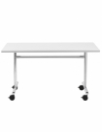
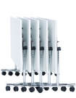
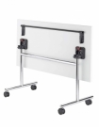

Position C7
Tables ronde Brune, modèle 4322, plateau placage bois véritable, piètement colonne métal gris alu
Dim. : diam.90xH75cm
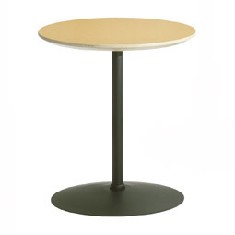

Position C8
Table de bistrot Brune, modèle 4040, plateau placage bois véritable, 4 pieds métal gris alu
Dim. : L160xP80xH74cm
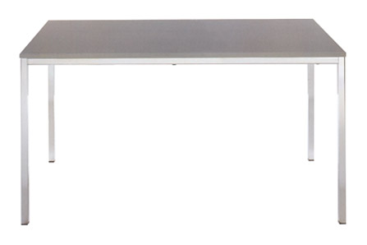

Les couleurs disponibles pour les plateaux des tables « Brune »

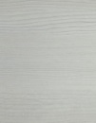
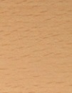
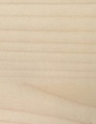
569 544 567 546





561 560 563 570

Position D
Corps de bureau Nivométall sous-bureau
Dim. :L41.2xP80xH56.7cm
Possibilité : A9/6/4 : -1 tirette bac plumier
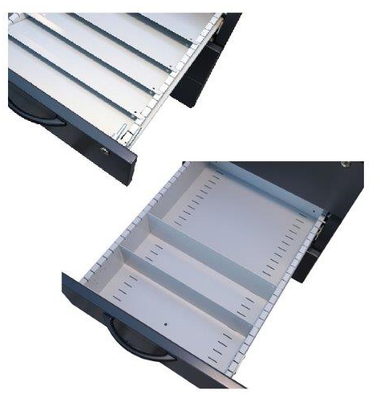
- 1 tiroir A6
- 1 tiroir A4 pour dossiers suspendus
Ou
- 1 tirette bac plumier
- 3 tiroirs A6
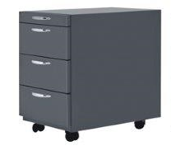
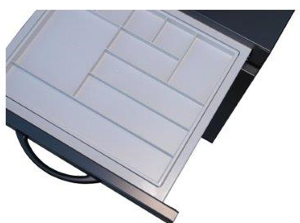

Position E1
Chaise visiteurs Sitag, modèle EL100
Sans accoudoirs, empilable, dossier en plastique sans rembourrage, piétement luge à suspension libre en acier, avec coque d’assise plate en plastique rembourrée de tissu
Réf. : E100500

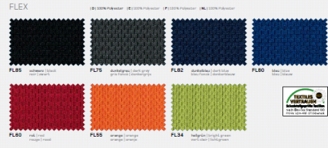
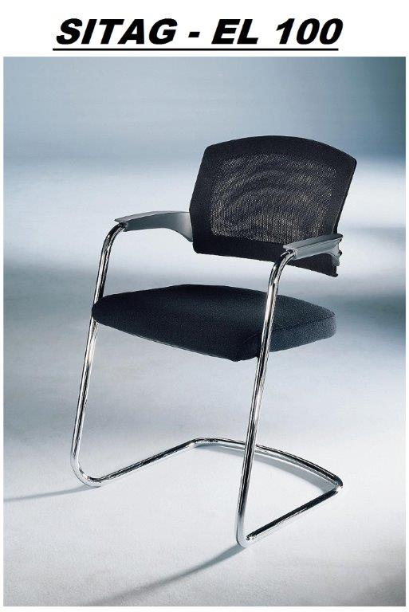

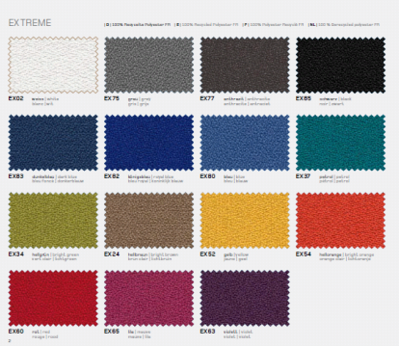

Position E2
Chaise de bureau Sitag, modèle EL80 – Action uniquement couleur noir
Sans accoudoirs, ergonomique pivotant, réglage pneumatique de l’hauteur tout confort, mécanisme de synchronisation, assise coulissante intégrée, inclinaison de l’assise et du dossier blocable en 4 positions, ajustage intégré de l’inclinaison de l’assises négative de 3°.
Réf. : E080020
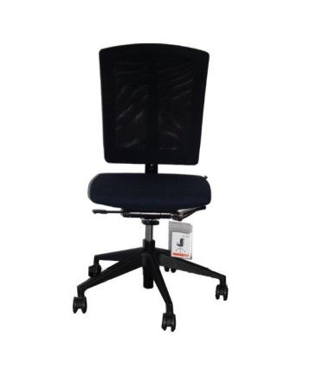

Position E3
Siège empilable Kartell, modèle Maui
Monocoque en polypropylène, 4 pieds chromés
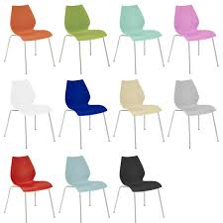
Réf. : 28710
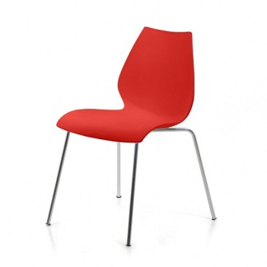

Position F
Armoire de classement Nivométall
3 tiroirs A4 pour dossiers suspendus avec serrure centrale
Réf. : 10133.1221
